Practica en Castellano:
https://drive.google.com/file/d/0B9a8lMpdGLShSHdWcVNEZHpjSms/view?usp=sharing
Modulo wify:
http://dlnmh9ip6v2uc.cloudfront.net/datasheets/Wireless/WiFi/WiFly-RN-XV-DS.pdf
programa LPCXspresso i libreria FreeRTOS:
https://drive.google.com/drive/folders/0B9a8lMpdGLShSTFDN3RYMUJ1UEU?usp=sharing
manual targeta/placa LPC1769:
http://www.nxp.com/documents/user_manual/UM10360.pdf
pines targeta/placa LPC1769:
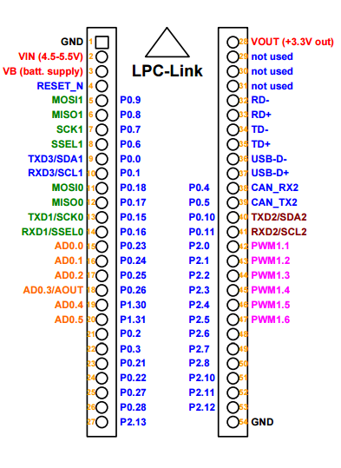
Manual acelerómetro:
http://eecs.oregonstate.edu/education/docs/accelerometer/MMA7361_module.pdf

Adjunto los dos Trabajos anteriores:

En el Primer Trabajo anterior hicimos esto:
Ahora que ya tenemos de la placa de evaluación LPCXpresso en funcionamiento con el sistema operativo FreeRTOS, profundizaremos en su funcionamiento con la creación de tareas, semáforos y colas. Por ello debe implementar tres tareas, dos productores y un consumidor. Los dos productores escriben datos (uint32_t) en un vector (array) compartido de 5 posiciones, mientras que el consumidor los lee y los imprime por el puerto serie. El primer productor lo hace cada 50 ms. y el segundo productor lo hace cada 100 ms. Por otro lado, el consumidor lee de la cola cada 75 ms. Las tareas de escribir tienen la misma prioridad y la tarea de lectura una prioridad superior. Recuerde también que antes de escribir o leer el vector es necesario comprobar que hay espacio suficiente o que hay datos disponibles. En caso de que no haya espacio suficiente o no haya datos la tarea correspondiente se debe bloquear hasta que pueda realizar su acción. Se pide:

a) Implementar el sistema descrito anteriormente utilizando sólo mecanismos de exclusión mutua. Cuántos y cuáles de estos mecanismos son necesarios para garantizar el correcto funcionamiento del sistema en cuanto a concurrencia?

b) ¿Con qué mecanismo podríamos mejorar el diseño de este sistema? Realiza los cambios necesarios y comenta las diferencias, así como las ventajas e inconvenientes.

Código A:
https://drive.google.com/file/d/0B9a8lMpdGLShTUt0bE91Y0o4MkU/view?usp=sharing
Codigo B:
https://drive.google.com/file/d/0B9a8lMpdGLSha29FY1l3YXlDZU0/view?usp=sharing
Todo el proyecto:
https://drive.google.com/drive/folders/0B9a8lMpdGLShdTI3U0dDTEFrLUk?usp=sharing

En el Segundo Trabajo hicimos esto:
En esta cuestión añadiremos la funcionalidad del ADC (Analog-to-Digital
Converter) del microcontrolador a nuestro proyecto. Partiendo del enunciado de la
PAC anterior, hay que modificar la funcionalidad para que las dos tareas
(Productores) lean valores reales de un canal del ADC del microcontrolador de
manera periódica (0.5 segundos y 1 segundo respectivamente) y los envíen a través
de una cola de FreeRTOS (de tres posiciones) en la tercera tarea (consumidor).
Esta tarea (consumidor) leerá los datos de cada productor, las filtrará y las
enviará al ordenador a través de la consola de Debug de LPCXpresso tal como
hemos hecho en la PEC2.
Por los datos del primer productor se realizará un filtro circular con el promedio
de las 5 últimas muestras, donde todas las muestras tengan el mismo peso. En cambio,
por los datos del segundo productor utilizará un filtro ponderado (coeficiente a)
entre la última salida del filtro (y [n-1]) Y el valor de la muestra actual (x [n]). la
forma canónica del filtro será y [n] = y [n-1] * a + x [n] (1-a), con a = 12:25.
comentarios:

a) Para identificar a qué tarea pertenecen los datos que recibe el consumidor
aconseja utilizar tipos de datos definidos por el usuario (typedef struct). este
tipo de datos encapsularà el identificador de la tarea que los genera y las
propios datos (el valor del ADC).

b) Para la implementación del consumidor se debe tener en cuenta que la salida
del mismo sólo será válida una vez se hayan tomado las muestras suficientes
de cada productor.

c) Para comprobar que está leyendo datos reales del ADC puede conectar el pin
correspondiente al canal de la ADC que utlizan a GND (0V) y VCC (3.3V) de manera
alternativa.

Codigo:
https://drive.google.com/file/d/0B9a8lMpdGLShMkw0MzJEQ3hnYkE/view?usp=sharing
Proyecto:
https://drive.google.com/drive/folders/0B9a8lMpdGLShNkFRQUZIbzluQ2M?usp=sharing

